Taller 3 Sistemas operativos
Miguel Gómez Tobón
Punto 1:
a.
Desde AWS
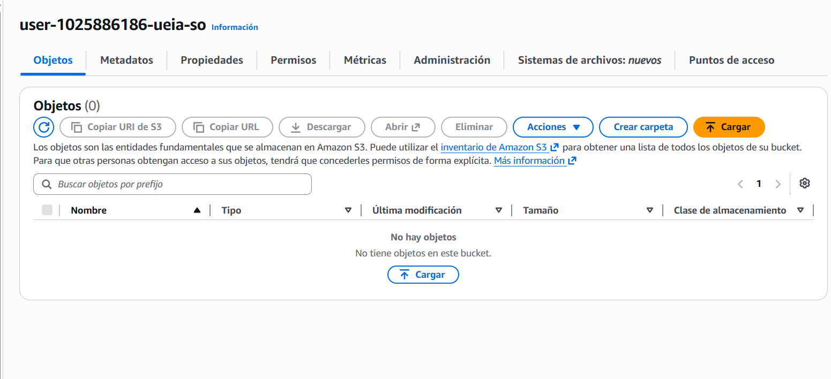

Desde la terminal:
b.
Archivo creado y montado correctamente:
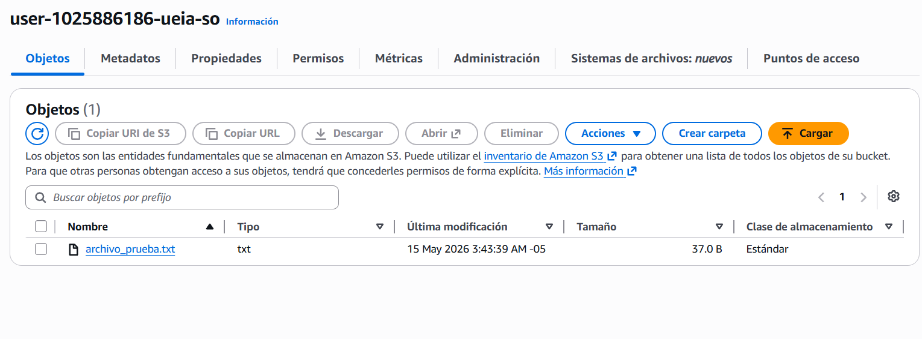
Verificación desde la terminal:
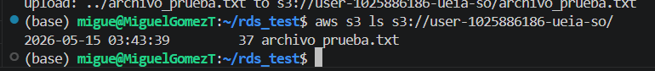

Se descarga el archivo:

Descargamos el archivo en la maquina local en una carpeta diferente, evidencia con el comando cat:
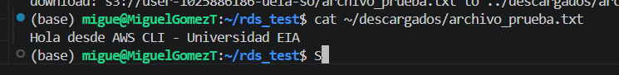
Cuando tenemos múltiples archivos lo que se usa es sync que sincroniza carpetas completas de una sola vez, pero cuando se utiliza un solo archivo utilizamos el co que es copy, el cual copia un archivo a la vez. La próxima imagen muestra el comando utilizado:
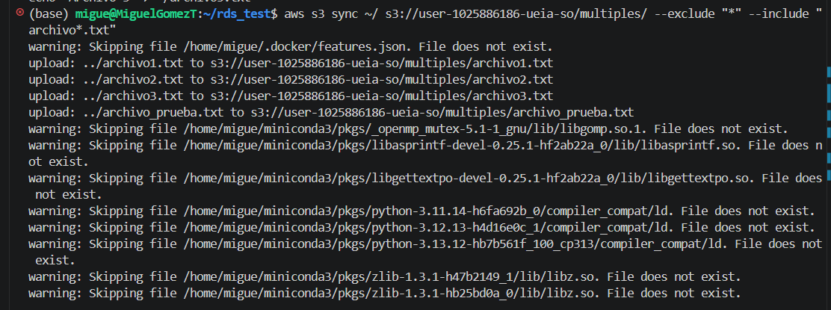
Ahora desde AWS:
En una carpeta llama múltiples están los archivos
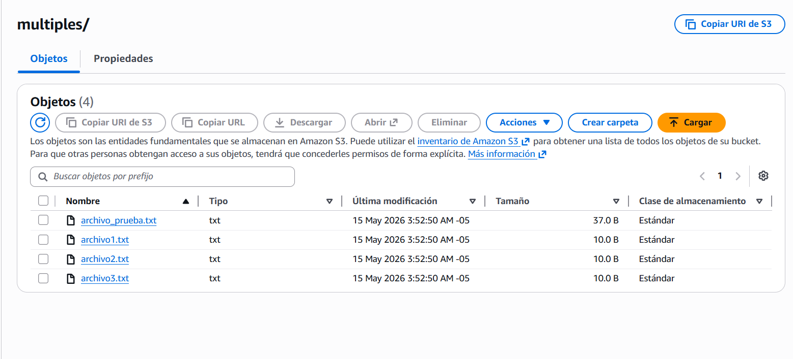

c.
Archivo cargado utilizando boto3
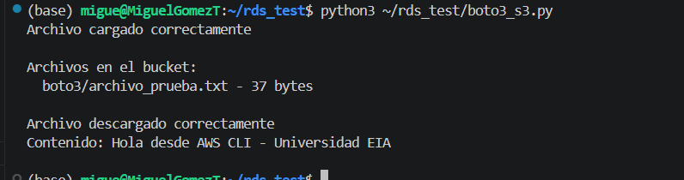
Archivo creado correctamente desde AWS
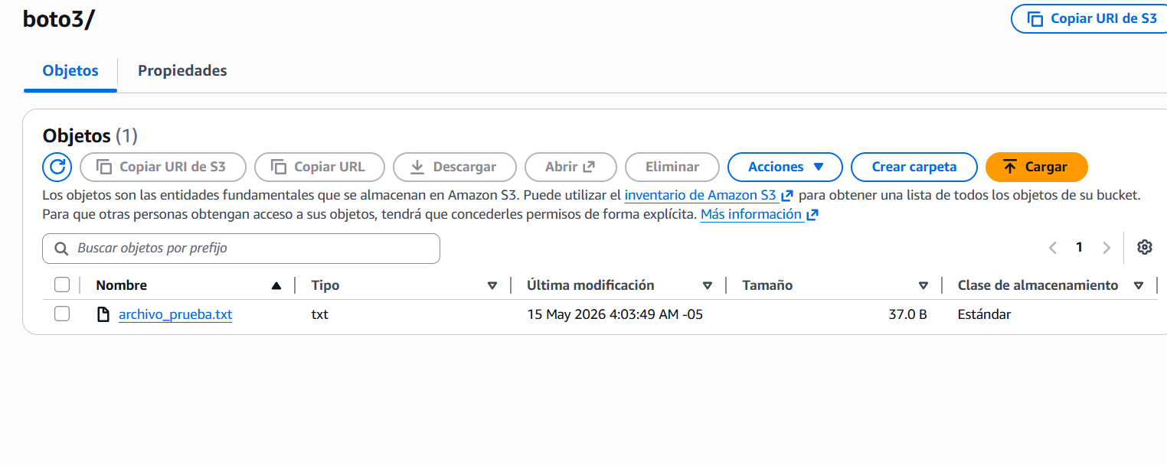

Verificamos la descarga:
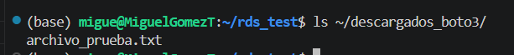

Lo que pasa cuando utilizamos un solo archivo es que usamos los métodos uno a uno, pero si trabajamos con múltiples archivos tenemos que utilizar un loop para repetir las operaciones que se hagan. Aquí con el loop lo controlamos manualmente a diferencia de CLI que con el sync se hace automático.
Ejemplo:
Archivos creados correctamente
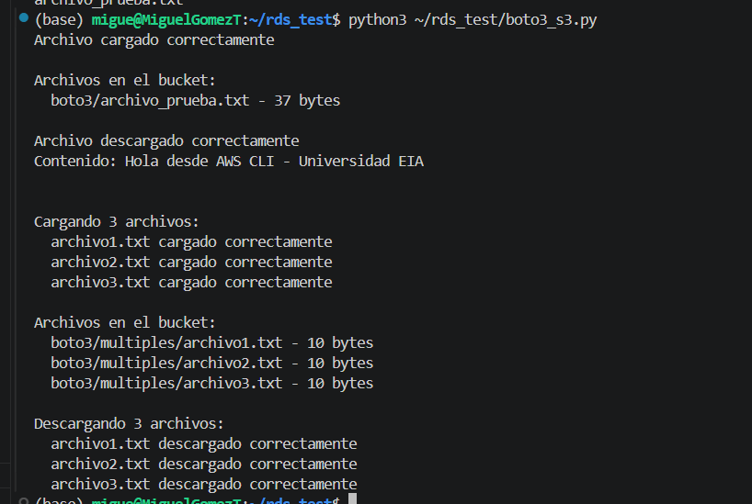
Verificación en AWS
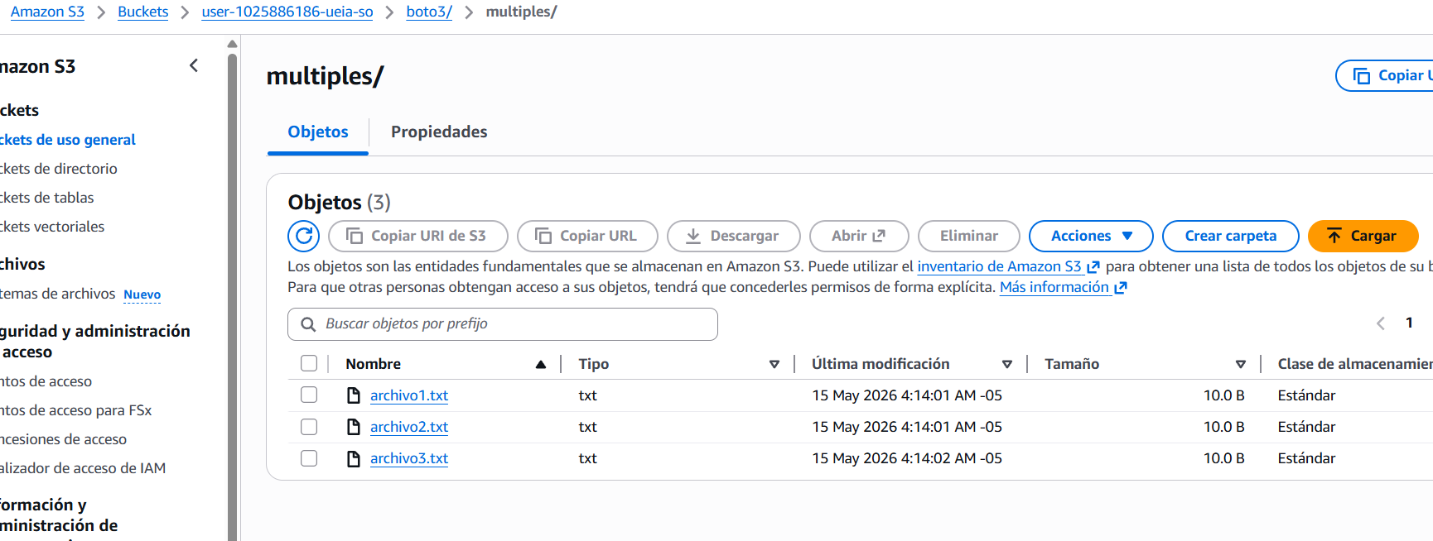

Verificación de la descarga
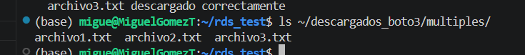

2.
Repositorio en GitHub: https://github.com/miguelgomezt/SO_test_docker_fastapi_MGT.git
Instancia lanzada y creada:
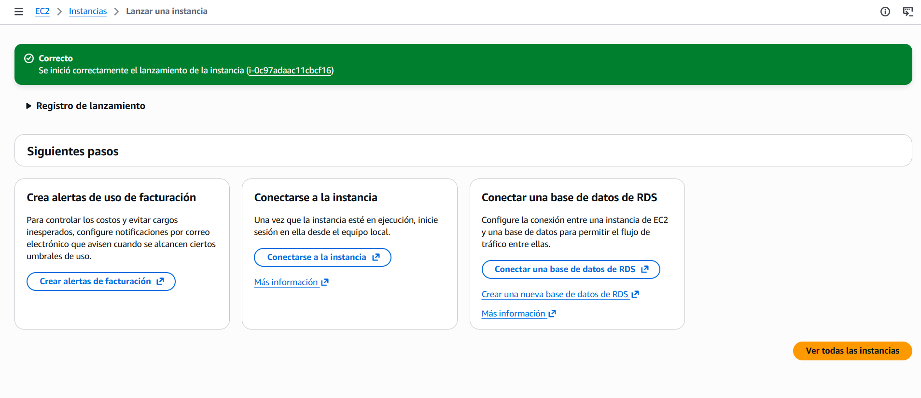
En ejecución:
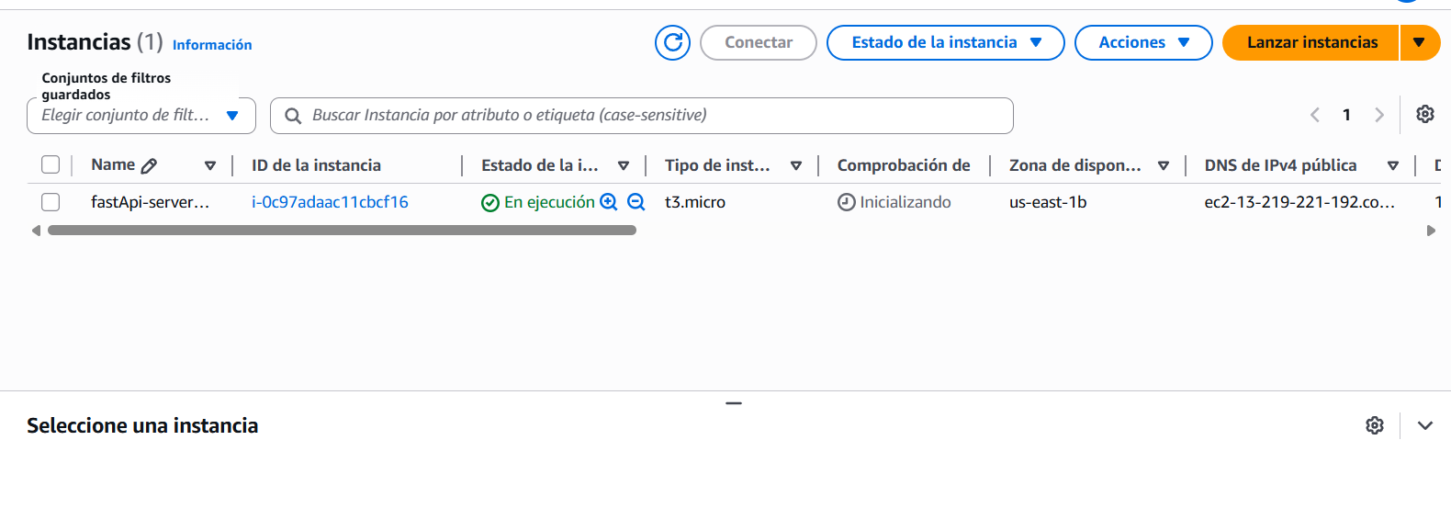

Instancia conectada: 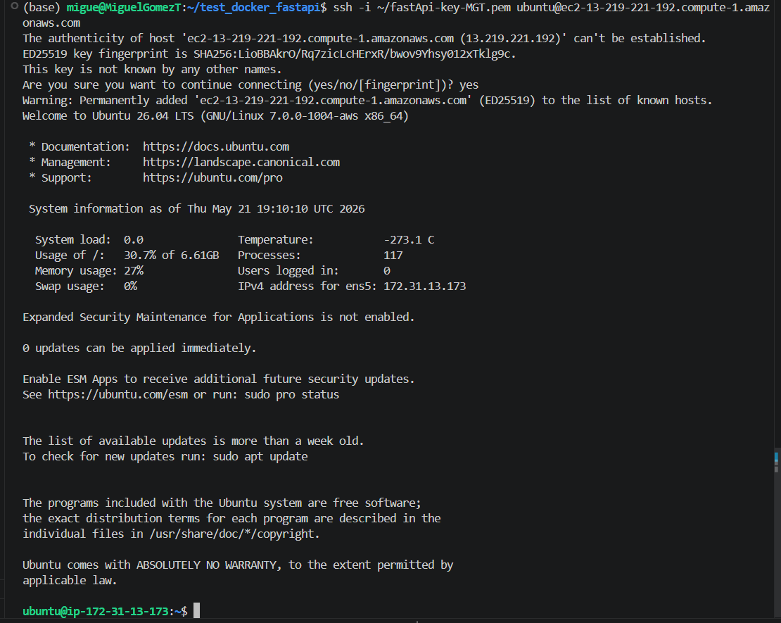
Se descargan las dependencias:
Primero se actualiza el Sistemas operativo con el siguiente comando:
sudo apt update && sudo apt upgrade
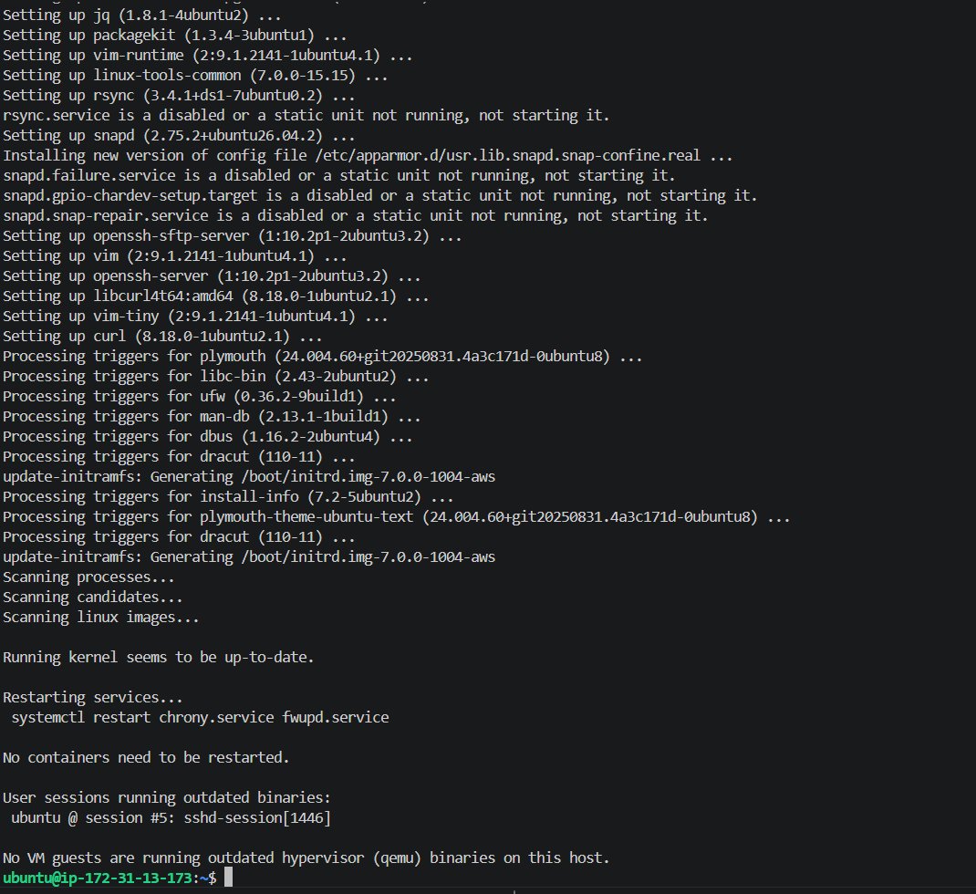
Luego ejecutamos el comando: sudo apt install -y python3-pip python3-venv git
Para la instalación de las dependencias necesarias para correr FastApi
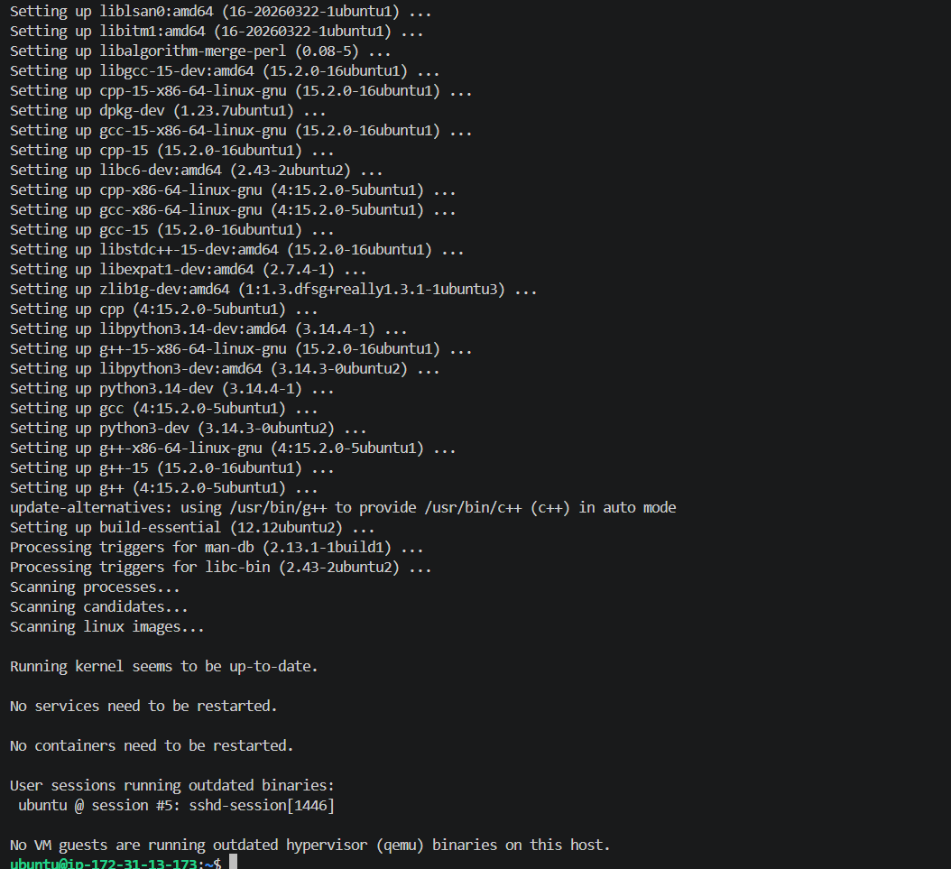

Repositorio clonado:
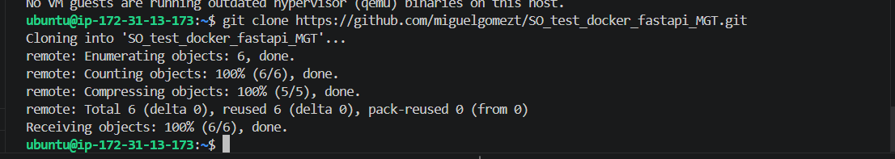
Evidencia de que estamos dentro del entorno virtual:
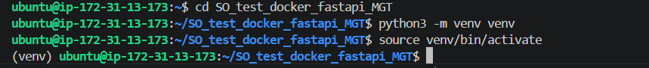

Instalamos las dependencias dentro del entorno virtual, para que funcione correctamente.
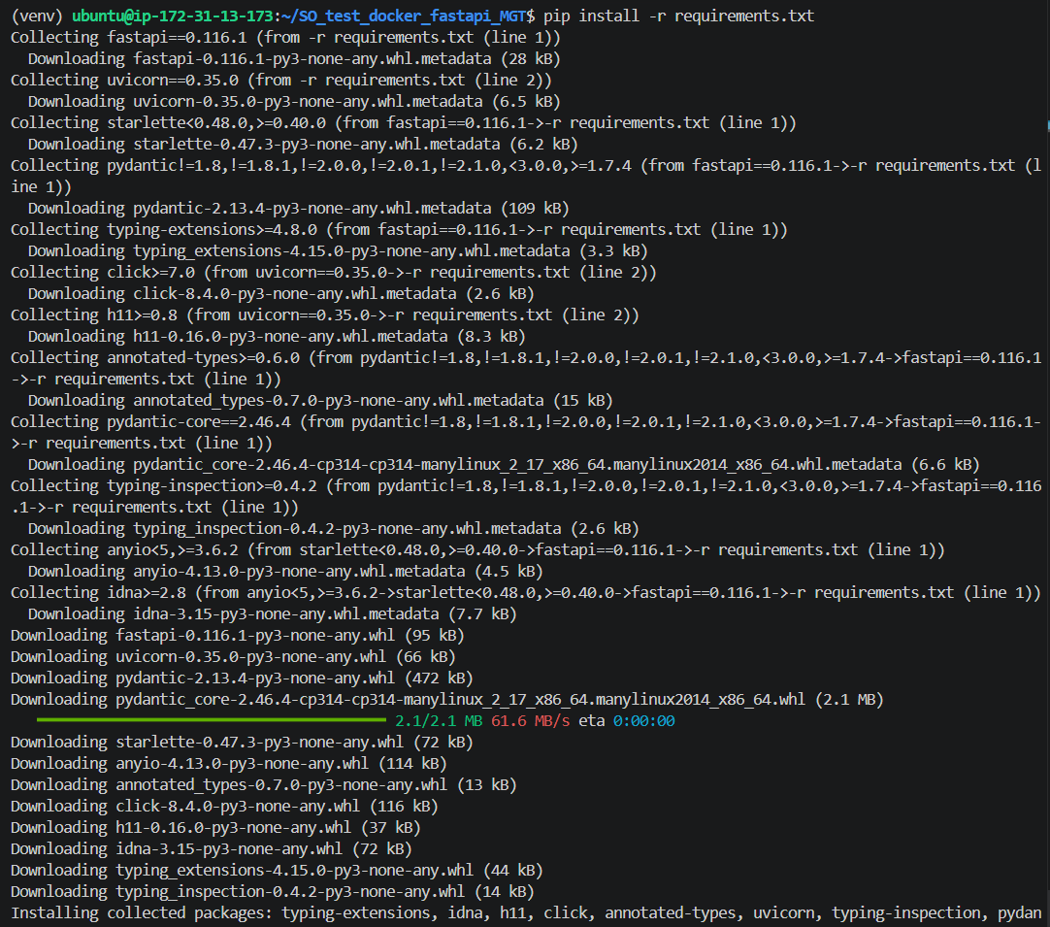
Evidencia de que la App, esta corriendo y funcionando:
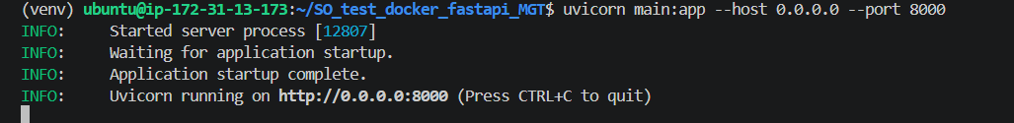
Configuración de reglas de entrada en el Security Group:
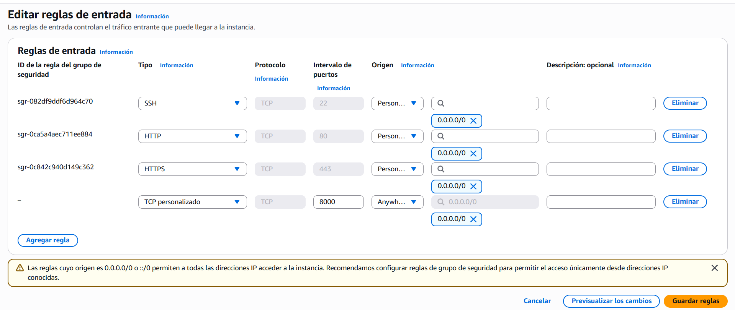

Evidencia que todo quedo correcto:

Verificación de que la app esta funcionando con las configuraciones realizadas:
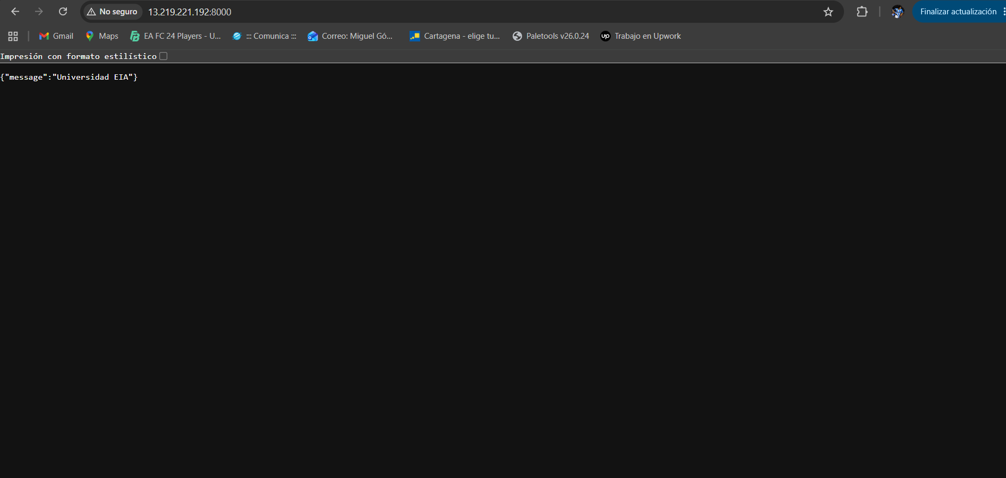
Creación del Daemon System:
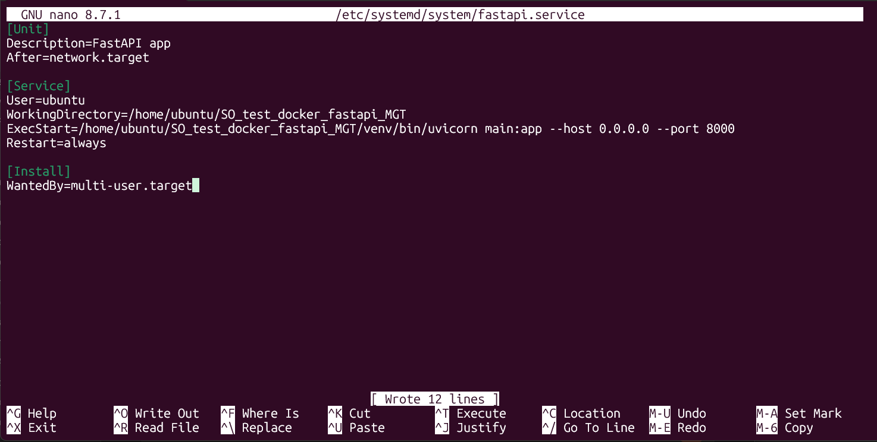
Evidencia de que el servicio está funcionando:
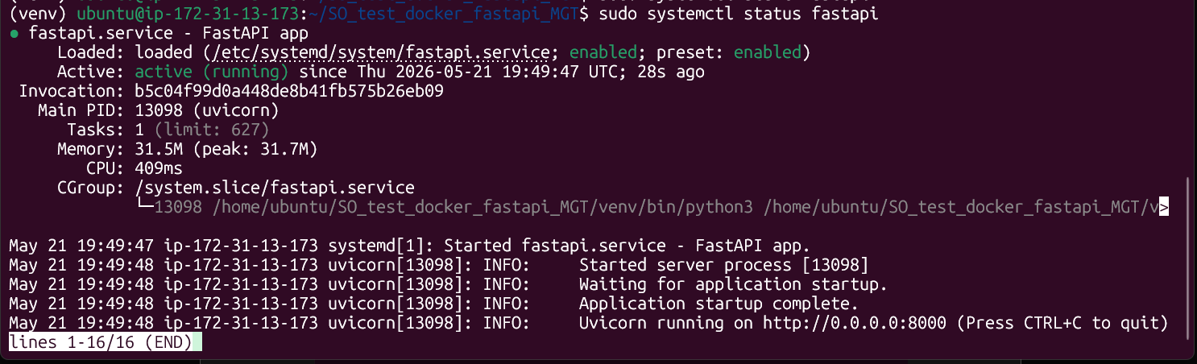

Punto 3.
Se hace la creación de la base de datos:
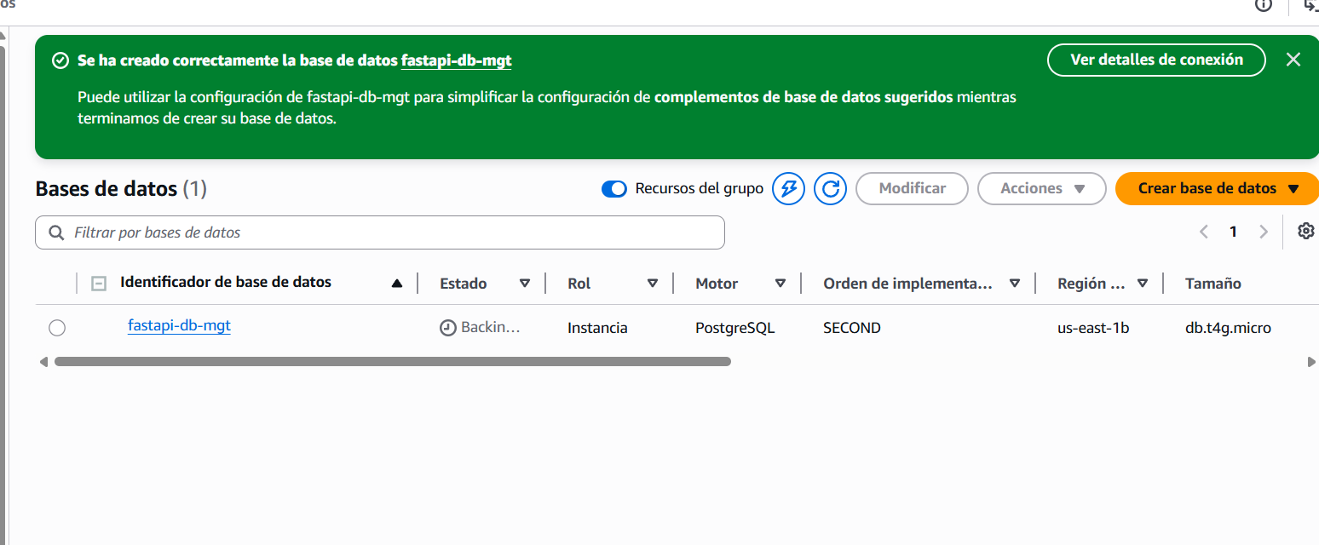
Servicio corriendo con la conexión a RDS:
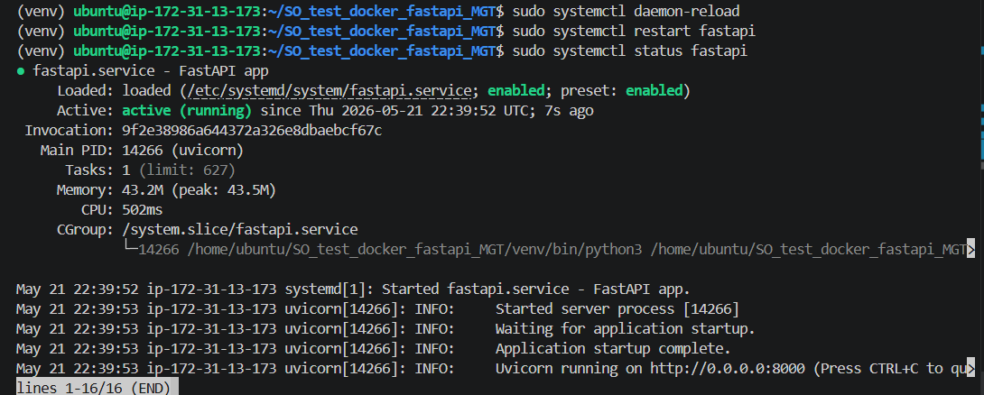
App funcionando desde la IP publica:
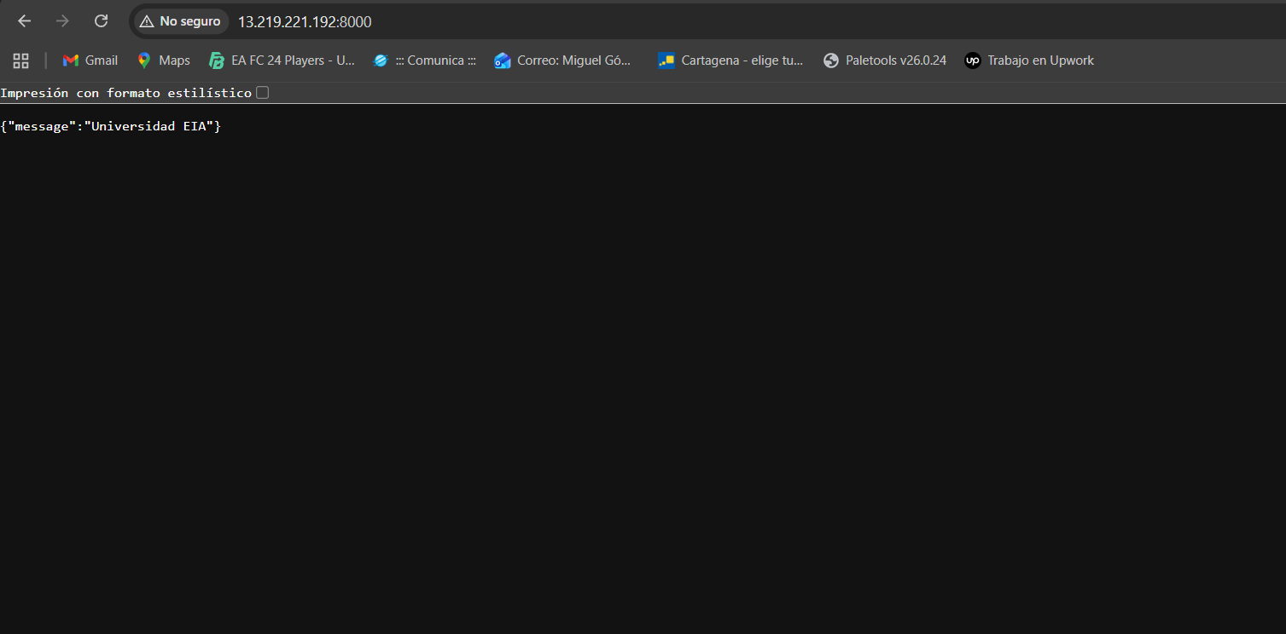
Evidencia de la App funcionando desde Docs, donde se puede probar el POST y GET
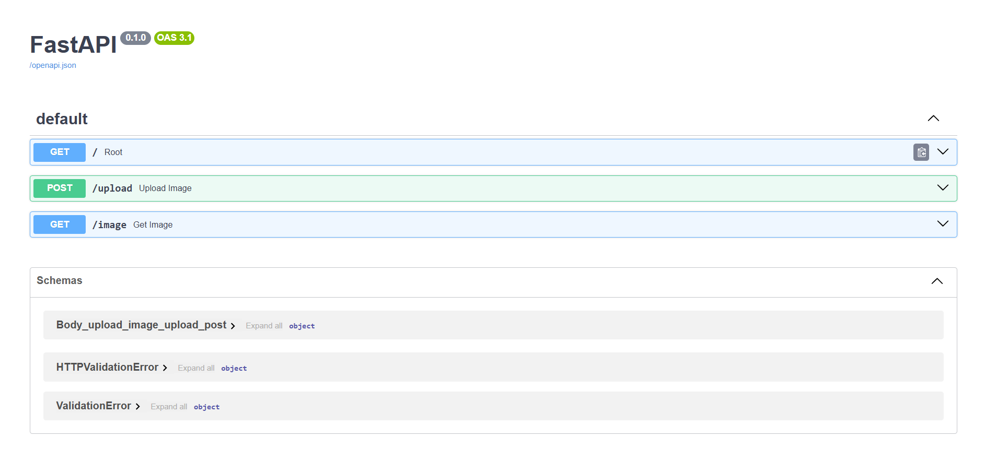
Si sube una imagen:
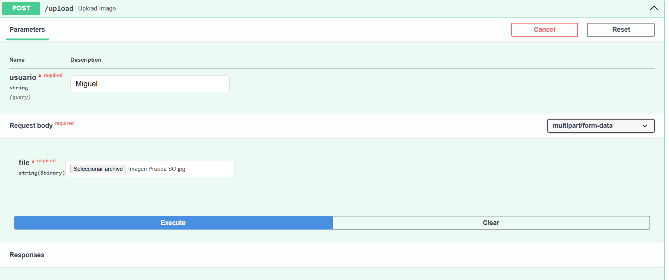
Probamos: Se puede ver que todo salió bien. Código 200
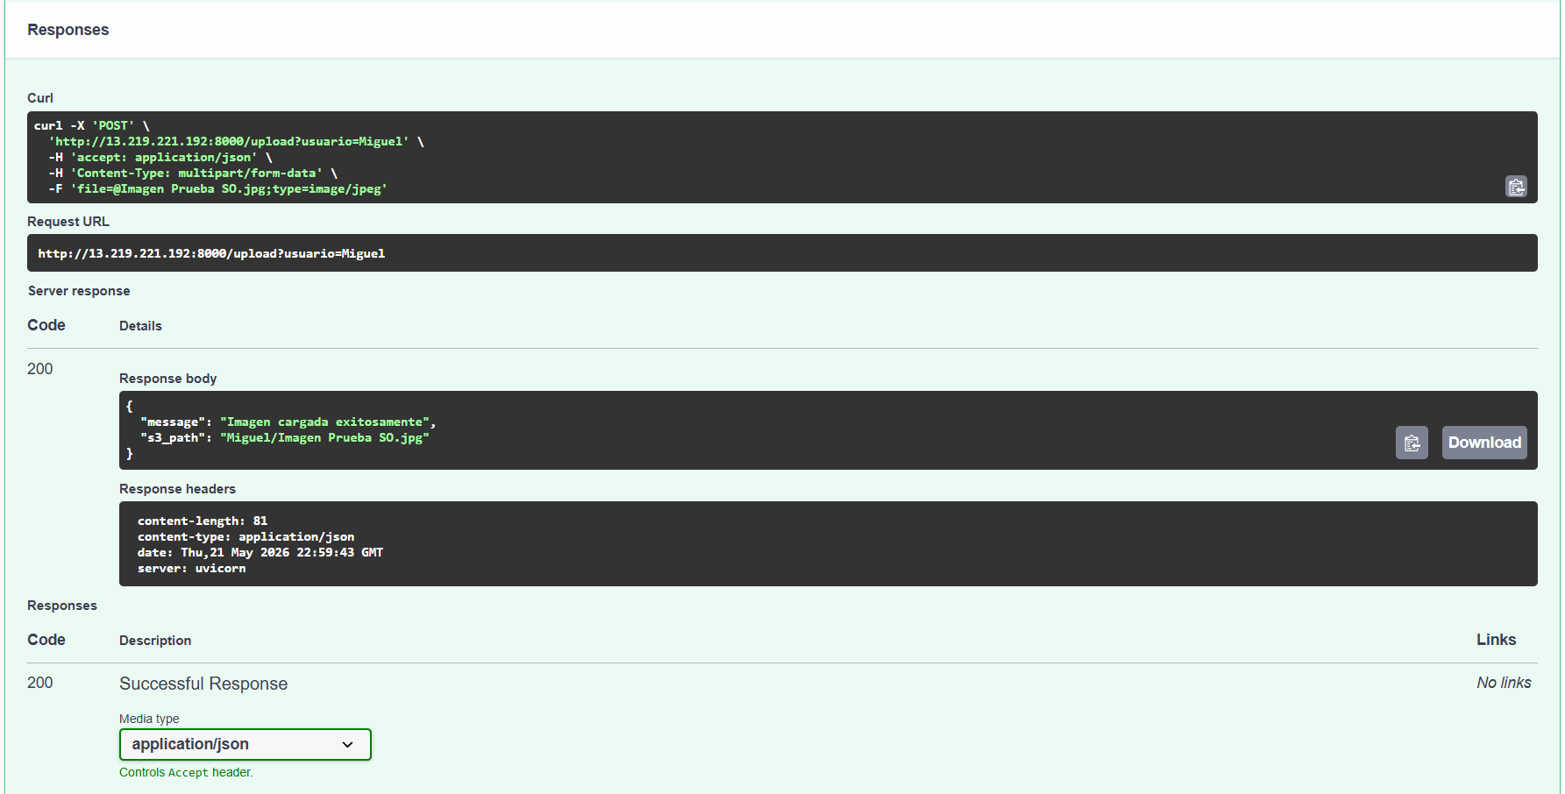

Hacemos un GET, para revisar que la imagen si llego
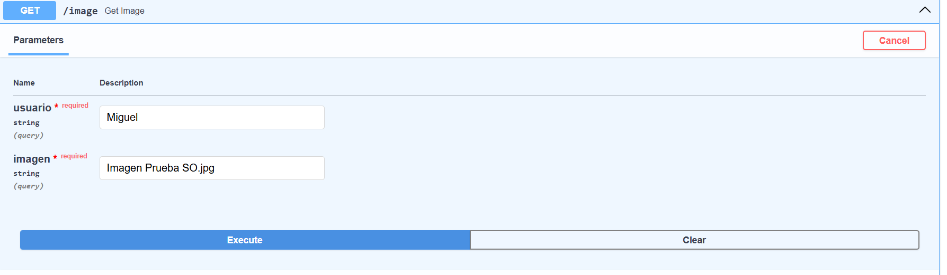
Ejecutamos y todo salió perfecto, código 200:
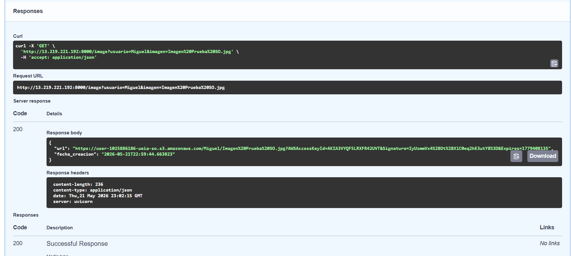
Validaciones.
Montamos un formato no permitido: En este caso un PDF (El taller).
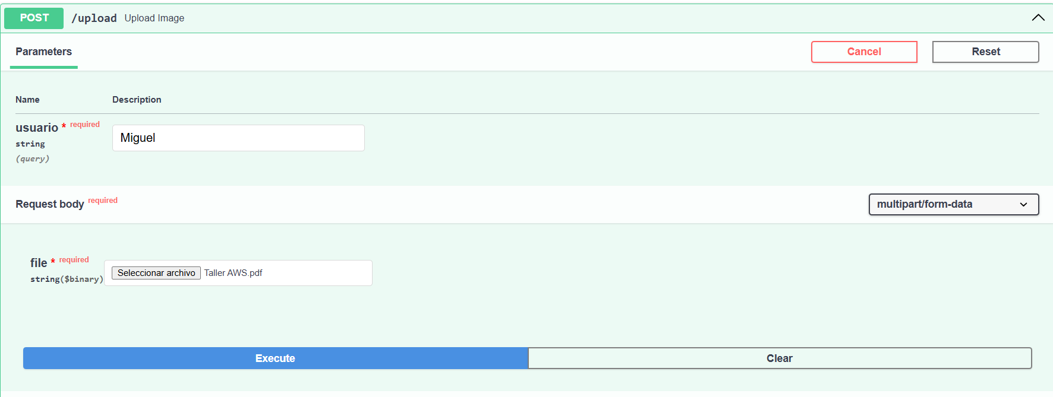
La salida es la esperada, dice formato no permitido:
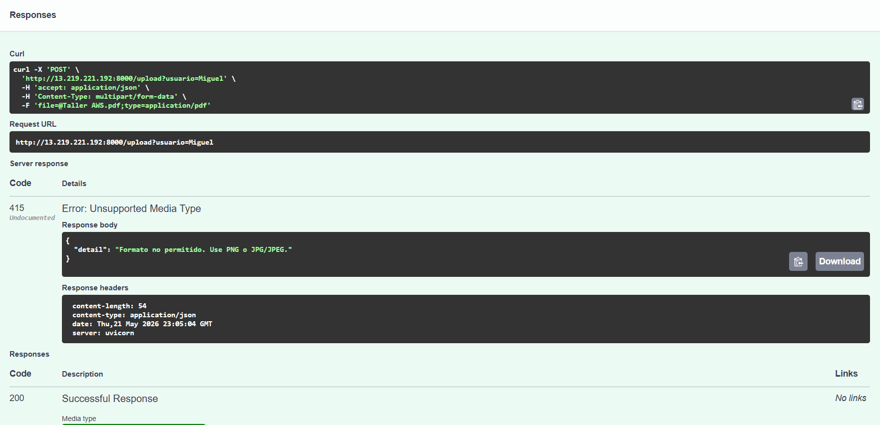
Para el GET, hacemos una prueba de que el usuario no exista:
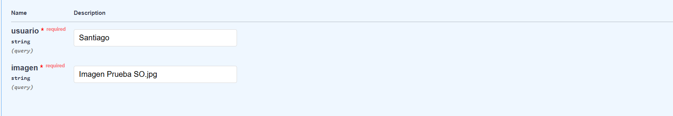
La salida es la esperada, dice Imagen o Usuario no encontrado:
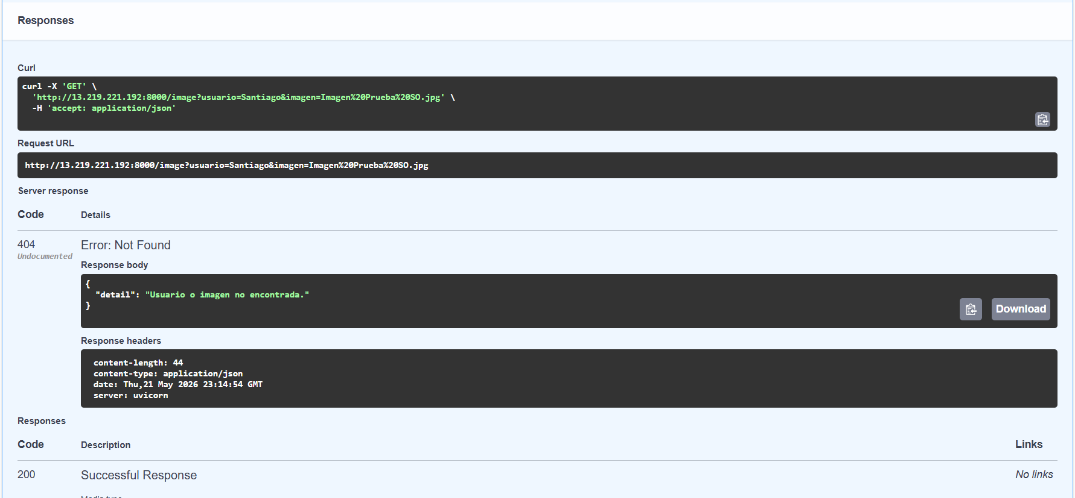

Creación del Docker:
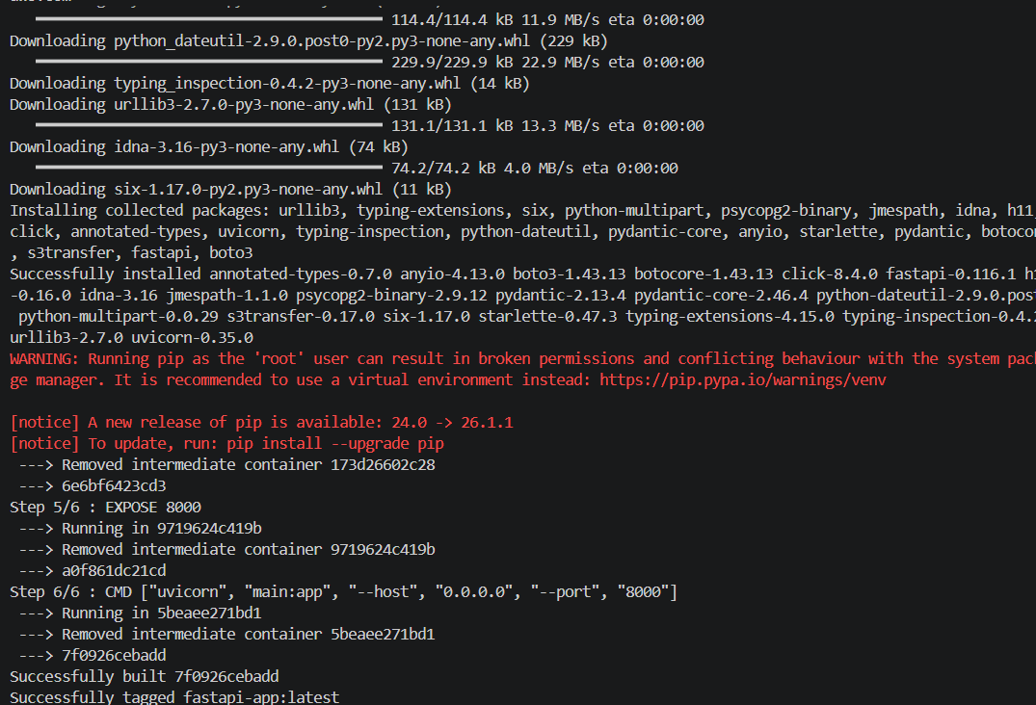

Evidencia del Docker ps con el contenedor corriendo:
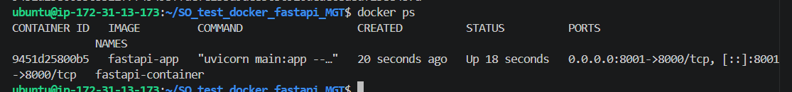

Configuración de reglas de entrada:
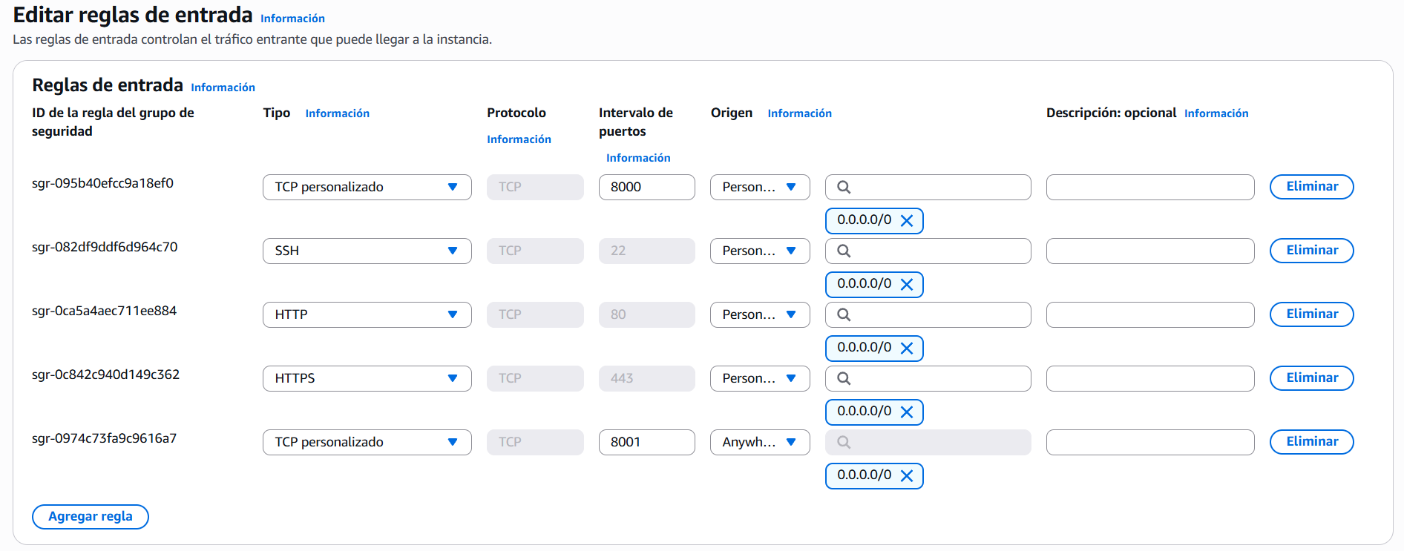
Evidencia del contenedor de Docker corriendo, se puede ver el Swagger UI, corriendo desde el contenedor en el puerto 8001, tal y como se estableció en las reglas.
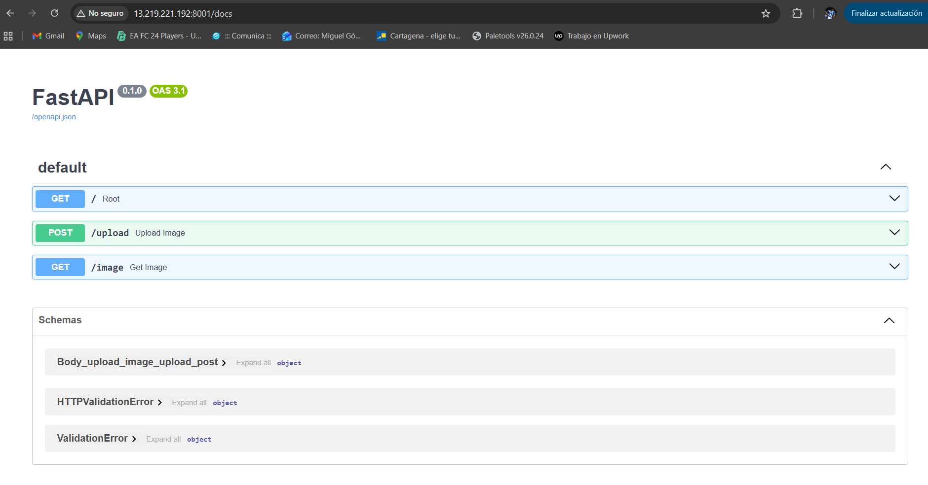
Evidencia desde Docker Desktop, pero pasa lo siguiente, el contenedor se va a ver, pero como lo estamos corriendo en la instancia de EC2, no se ve activo, tal como lo evidencia la imagen:
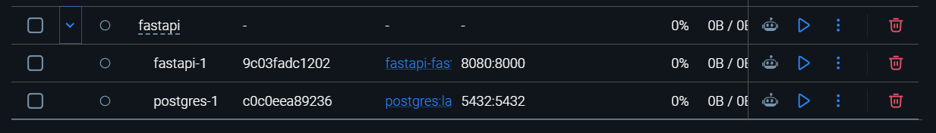

Repositorio creado en ECR:
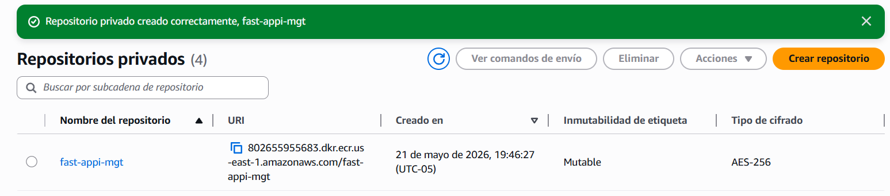
Evidencia del Docker Push exitoso:
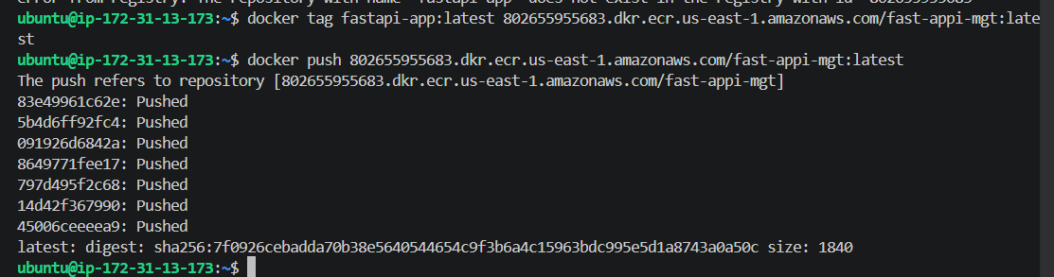
Evidencia desde AWS:
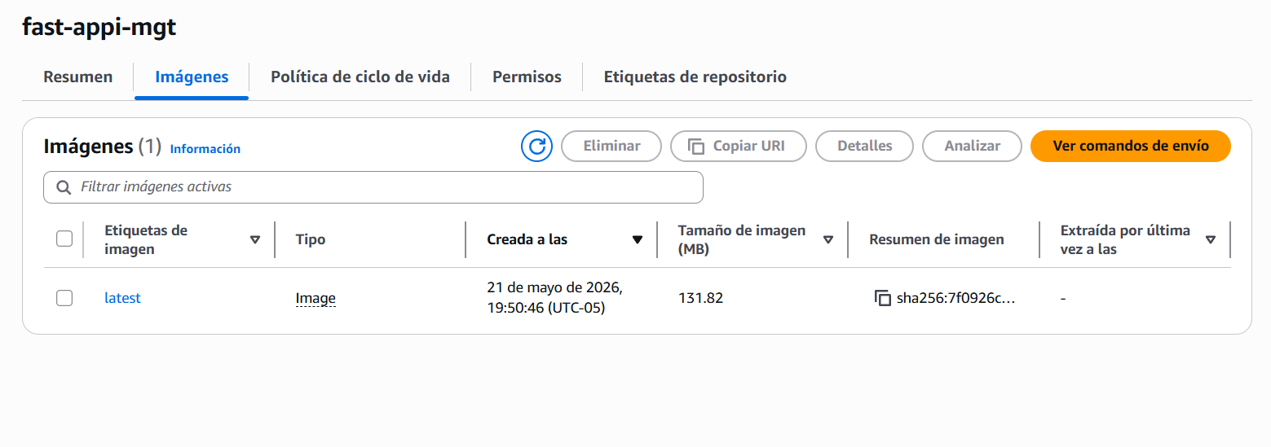
Creamos la función Lambda con su respectivo nombre y el URL de la imagen creada en el repositorio:
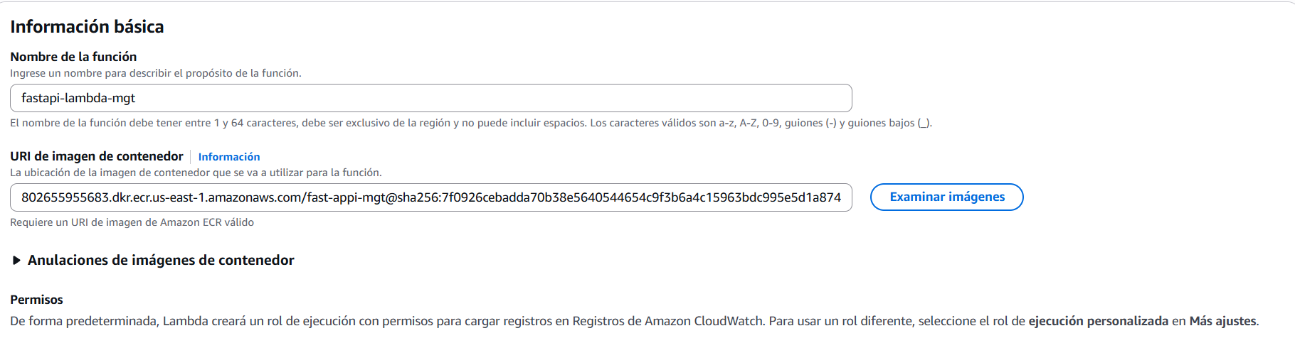
Evidencia de creación exitosa:
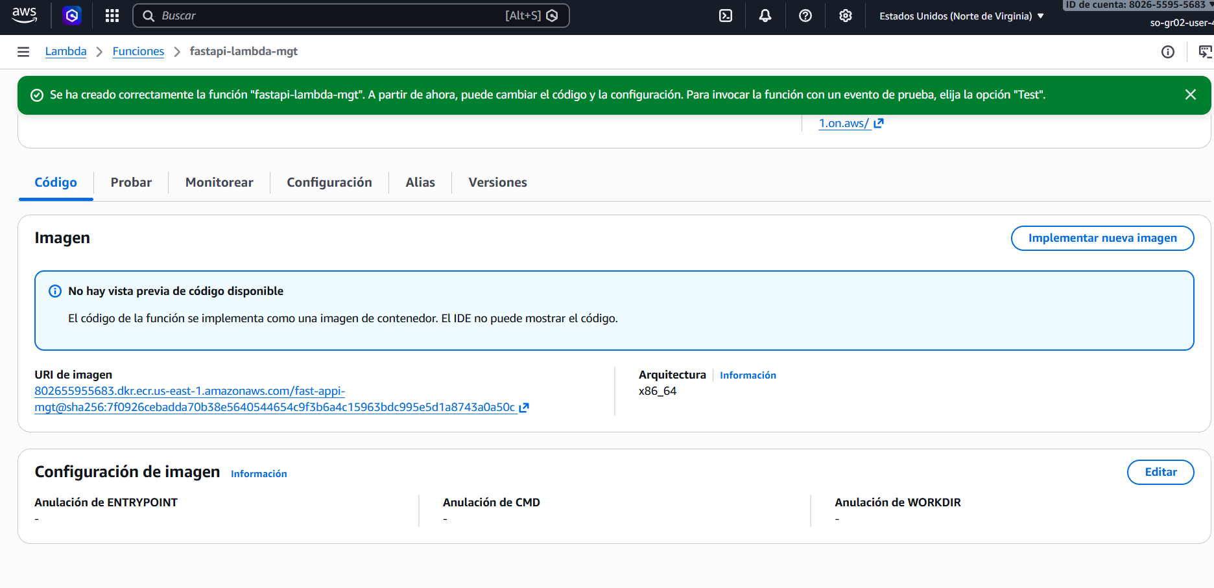
Actualizamos las variables de entorno:
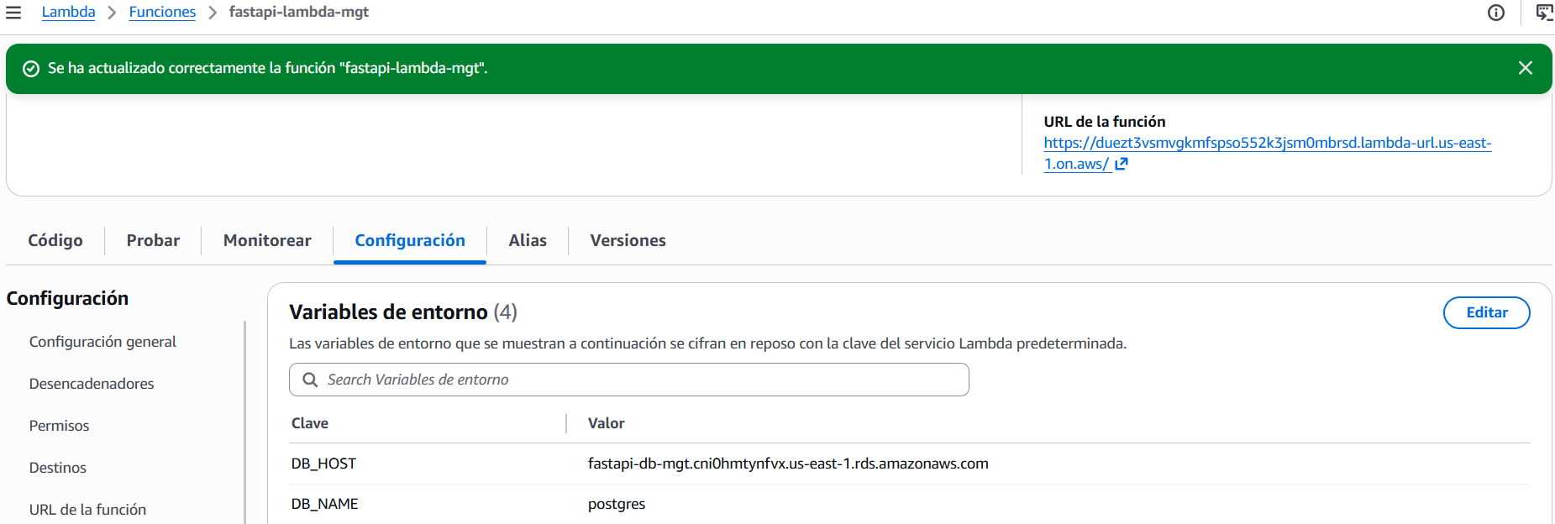
El URL de la función lo cambiamos a NONE porque debe ser publica:
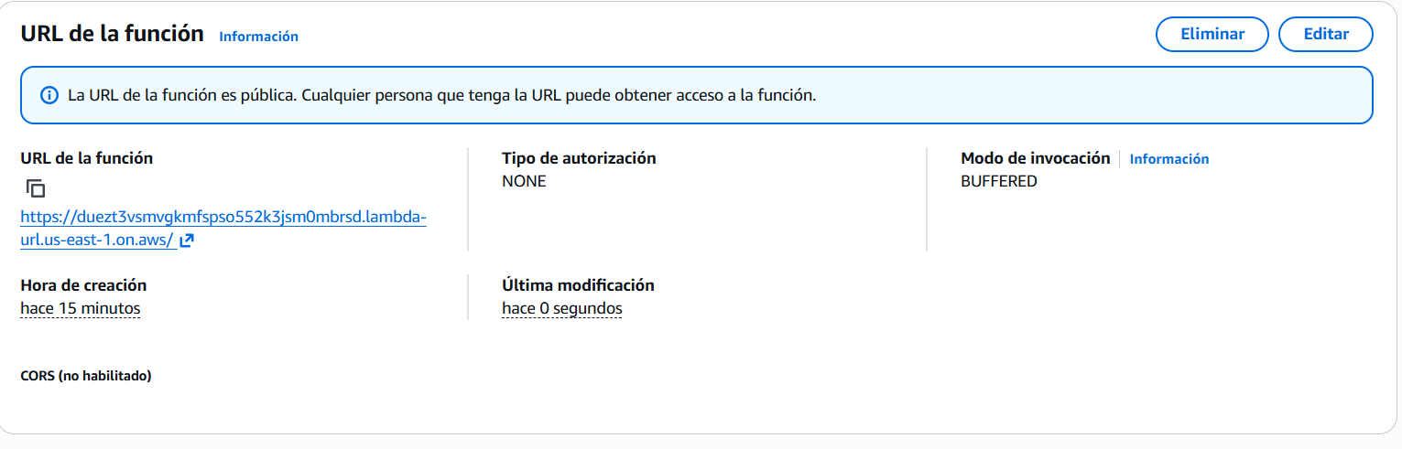

Ahora subimos la imagen a Lambda: 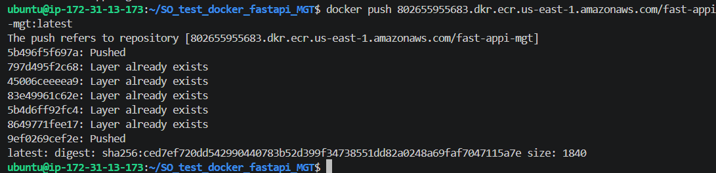
Confirmamos desde AWS que se subió la imagen:
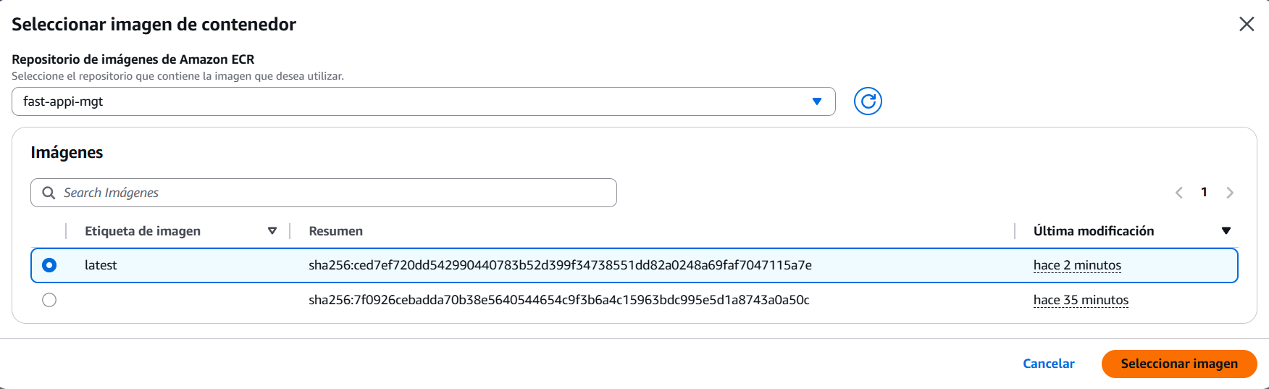
Evidencia de imágenes:
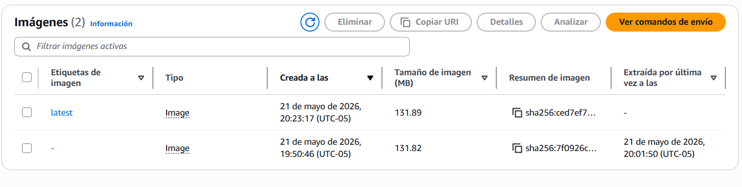

Evidencia de Lambda respondiendo:
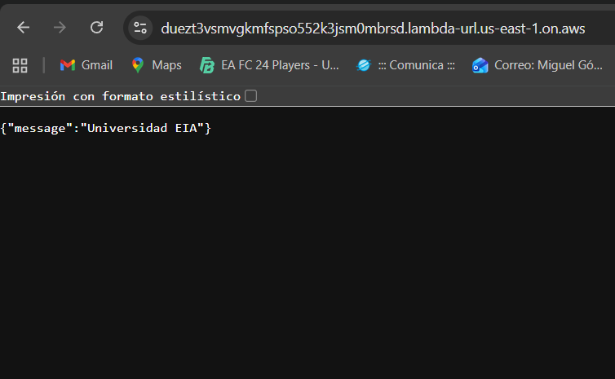
Ahora el Swagger respondiendo con Lambda:
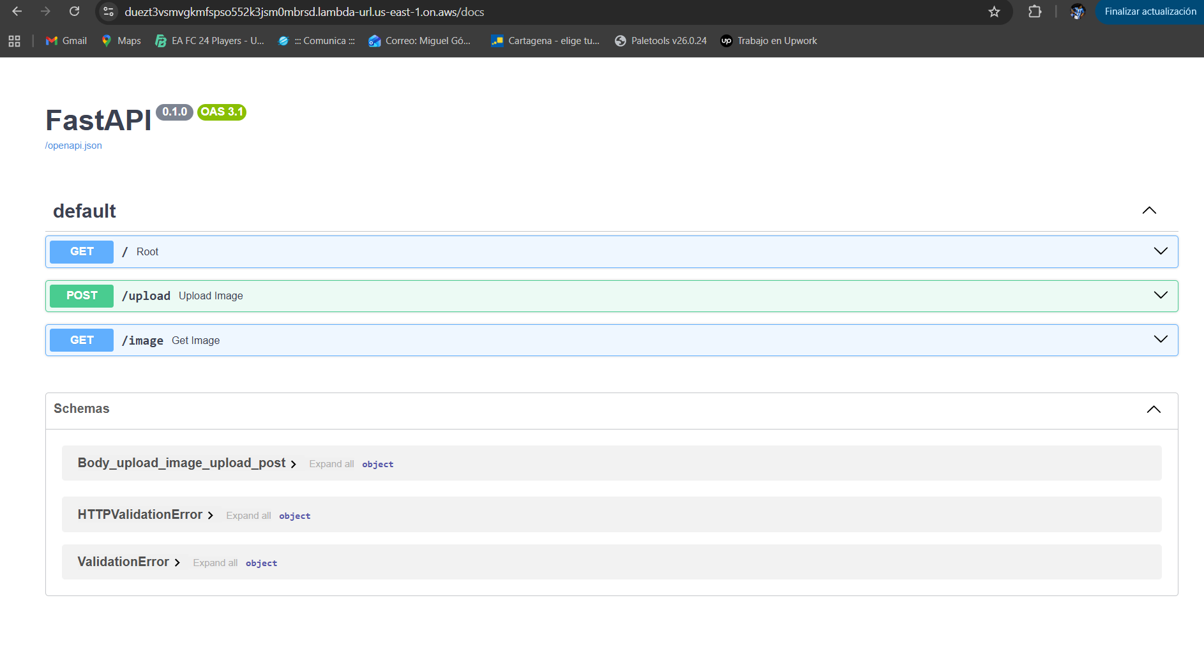
Otra evidencia de que el servicio esta corriendo con el Daemon en EC2:
